ОТВЕТЫ. ТЕМА 5. ПОКАЗАТЕЛЬНЫЕ УРАВНЕНИЯ.
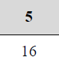 | 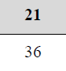 | 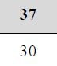 | 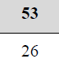 | 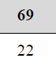 | 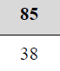 | 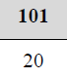 | 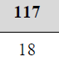 | 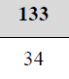 | 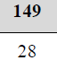
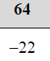 | 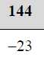 | 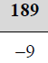 | 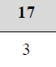 | 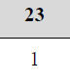 | 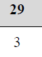 | 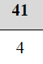 | 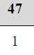 | 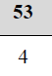 | 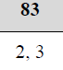

ПОКАЗАТЕЛЬНЫЕ НЕРВЕНСТВА.

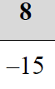 | 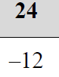 | 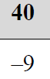 | 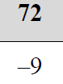 | 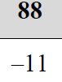 | 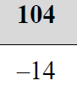
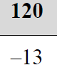 | 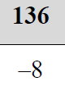 | 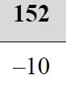 | 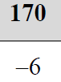 | 